МИНИСТЕРСТВО ОБРАЗОВАНИЯ И НАУКИ

РЕСПУБЛИКИ ТАТАРСТАН

Республиканский конкурс профессионального мастерства работников сферы воспитания и дополнительного образования «Воспитать человека»

Номинация «Воспитание классного коллектива»

ПАСПОРТ ВОСПИТАТЕЛЬНОЙ ПРАКТИКИ
««ПаРК» (Патриоты Родного Кукмора)»

Автор воспитательной практики: классный руководитель МБОУ «Многопрофильный лицей им.А.М.Булатова г.Кукмор»
Кукморского муниципального района
Республики Татарстан
Шайдуллин Ришат Рафикович

г. Кукмор
2024
Полное название воспитательной практики | «ПаРК» (Патриоты Родного Кукмора) с целью патриотического, гражданского воспитания подрастающего поколения в рамках реализации Рабочей программы воспитания лицея
ФИО, должность и наименование образовательной организации авторов воспитательной практики | Шайдуллин Ришат Рафикович, преподаватель ОБЖ, классный руководитель 7в класса МБОУ «Многопрофильный лицей им.А.М.Булатова г.Кукмор» Кукморского района РТ
Аннотация воспитательной практики  модель формирования патриотических ценностей школьников | Воспитательная практика ПаРК» (Патриоты Родного Кукмора) с целью патриотического, гражданского воспитания подрастающего поколения представляет собой комплекс мероприятий, направленных на приобщение обучающихся к всестороннему изучению своей Родины, сохранению историко-культурного и природного наследия своей страны, зарождение чувства патриотизма и любви к родному краю, к людям труда через экскурсии на предприятия района. Данная практика способствует вовлечению большего количества детей. География реализации практики Кукморский район
Ключевые слова воспитательной практики | Патриотизм  Гражданственность  Профориентация  Социализация
Актуальность внедрения воспитательной практики | Сегодня, для России, нет более важной идеи, чем патриотизм. Считаю, что для того, чтобы стать патриотом, не обязательно быть героем, достаточно любить свою Родину такой, какая она есть, ведь другой не будет. Патриотизм – это, прежде всего, состояние духа, души. Жизнь показывает, что дети растут, и приходит время, когда они спрашивают о семейной чести, о патриотических делах родителей, дедушек и бабушек, размышляя над прошлым и настоящим своей малой Родины. Это хорошие уроки мужества для подрастающего поколения. Ведь в настоящее время эта проблема очень актуальна.
Цель и задачи воспитательной практики | Цель: формирование у подрастающего поколения уважения к историческому прошлому и настоящему своей Родины, своей школы, гражданских позиций и положительного отношения к людям труда через приобщение к их труду.  Задачи:  1.Изучить и сохранять преемственность поколений на основе исторической памяти и примерах героического прошлого народа;  2. Создать условия для реализации каждым учащимся собственной гражданской позиции через деятельность органов ученического самоуправления;  3. Вовлекать учащихся в социально значимую деятельность, направленную на милосердие, благотворительность, развивать общественную активность и взаимодействие с социальными субъектами за пределами лицея.  4.Транслировать опыт работы через реализацию итоговых проектов.
Целевая аудитория воспитательной практики | Обучающиеся 5-9 классов МБОУ «Многопрофильный лицей им.А.М.Булатова г.Кукмор»
Краткий анализ воспитательной практики | Представлен в приложении № 1 к Паспорту воспитательной практики
Технологии и методы реализации воспитательной практики | Педагогические технологии:  - Личностно-ориентированный подход  - Проектная и исследовательская деятельность  - Деятельностный подход  - Метод дифференцированного обучения  - Информационно-компьютерные технологии  - Коллективно - творческое дело.  Основные формы (методы) работы:  1.Патриотическое воспитание в системе уроков. Урочная деятельность.  2. Патриотическое воспитание во внеурочной деятельности.  3.Патриотическое воспитание в рамках работы с родителями.  4.Участие в мероприятиях различного уровня:  -уроки мужества, Вахта памяти;  -акции «Георгиевская ленточка», «Свеча памяти»;  -экскурсии по местам родного края, музеям, походы, игры «Зарница»;  -экскурсии на предприятия района;  -научно-исследовательская и проектная деятельность;  -проекты «Гимн лицея», «Талисман лицея»  -праздники песни и строя, фестивали патриотической песни;  -классные часы и другие школьные мероприятия гражданско-патриотической направленности.
Ресурсы, необходимые для реализации воспитательной практики | Ресурсное обеспечение воспитательной работы направлено на создание условий для осуществления воспитательной деятельности обучающихся, в том числе инвалидов и лиц с ОВЗ.  Основные ресурсы: кадровые, методические, материально-технические, информационные и др. Для проведения необходимы кадровые ресурсы: на каждом этапе работы обучающихся сопровождают организаторы (педагоги, родители, волонтеры). К методическим ресурсам относятся основные положения разработки воспитательного мероприятия: обоснование выбора, цель, задачи, технология, приемы, форма проведения. Материально-техническая база предполагает наличие помещений (кабинетов, рекреаций) с компьютерной техникой и доступом в Интернет.  Музей истории школы, где есть возможность сохранять и изучать необходимые исторические материалы,  Центр детских инициатив - место проведения заседаний, круглых столов.  Лицейская библиотека.  Мультимедийное оборудование.
Период реализации воспитательной практики | Период: 01.09.2023г.-31.05.24г.  В приложении № 2 к Паспорту воспитательной практики представлен план-график реализации воспитательной практики по Диаграмме Ганта
Ожидаемые результаты воспитательной практики | При реализации практики: обучающиеся с огромным желанием и интересом участвуют на уроках Мужества, уроках Памяти, Днях воинской славы, в соревнованиях, акциях, конкурсах, в волонтерской работе.  При условии достижения основных целей и задач предполагается получение следующих результатов работы:  - знают историю и культурные ценности родного края, страны;  - изменение ценностных жизненных ориентаций в позитивную сторону;  -уважительное отношение к старшему поколению и Отечеству;  - знают свои гражданские права и обязанности;  - сформированность собственного мнения о выборе профессии и ценности труда;  -увеличится число обучающихся, желающих вступить в ряды Юнармии;  -опыт самостоятельного общественного действия (проектная деятельность).  Конечным результатом функционирования системы патриотического воспитания должны стать духовный и культурный подъем обучающихся, высокая гражданская позиция, патриотическое сознание обучающихся, определяющего будущее России.
Описание воспитательной практики
Патриотическое воспитание является необходимым элементом Рабочей программы воспитания. Оно является системным процессом, который ориентирован на привитие учащимся патриотических чувств, любви к Родине и своему народу, гражданского долга и ответственности за развитие своей страны.
Воспитательная практика «ПаРК» это, прежде всего реализация мероприятий, направленных на формирование исторической памяти, изучение мест исторического значения для воспитания уважительного отношения к героям своей Родины, повышение интереса к людям труда и поднятие престижа рабочей профессии через посещение предприятий района. А также привитие любви к малой Родине через изучение истории своей школы (ныне-лицея) т.к. 2024 год – юбилейный год – 155 лет Кукморской средней школе №2 (ныне – лицей им.А.М.Булатова г.Кукмор).
Подразумевает экскурсии, слеты, посещение музеев, учреждений культуры и спорта в рамках реализации проектов «Волонтеры Победы», «Билет в будущее», «Россия – мои горизонты», «Разговоры о важном», а также участие в проектах «Школа будущего», «Школа моей мечты», «Талисман лицея», «Гимн лицея», посвященных 155-летнему Юбилею школы.
Патриотическое воспитание в школе является длительным, поэтапным процессом, поскольку охватывает весь период школьного обучения.
Практика в себя включает:
-развитие целостной системы патриотического воспитания, позволяющей формировать в учащихся высокую общую культуру, патриотические чувства и сознание на основе исторических ценностей
России и родного края;
-воспитание у учащихся любви к своей малой Родине, родному краю и ее замечательным людям;
- формирование ответственного понимания у учащихся своего гражданского долга и конституционных обязанностей;
-создание благоприятных условий для нравственного, интеллектуального и физического формирования личности ребенка и подрастающего поколения.
Направления воспитательной работы определяются в соответствии с уровнем развития, интересами детей и проблемами в межличностных отношениях. Каждый ребёнок имеет возможность раскрыть и реализовать свои потенциальные возможности через игру, творчество и волонтёрскую деятельность.

Приложение № 1
к Паспорту воспитательной практики
Краткий анализ воспитательной практики
«ПаРК» (Патриоты Родного Кукмора)

Внутренние факторы | Внешние факторы
Сильные стороны | Возможности
1.Актуальность направления воспитательной практики.  2. Наличие активных и творческих педагогов.  3.Повышение значимости нравственного и патриотического воспитания подрастающего поколения в среде детей, родителей (законных представителей) и общественности.  4.Сплоченный, креативный коллектив педагогов, детей и родителей (законных представителей).  5. Материальная база.  6.Расположение лицея в непосредственной близости к социально-значимым объектам. | 1. Выход воспитательной практики на муниципальный, региональный уровни. Участие в мероприятиях разного уровня.  2. Наличие возможности доступа к изучению передового опыта.  3.Родительская помощь в проведении коллективных воспитательных мероприятий.  4. Повышение престижа лицея через изучение истории и трансляцию положительного опыта.  5. Повышение престижа рабочих профессий.  6. Привлечение к сотрудничеству новых с социальных партнёров.  7. Выход на разные уровни СМИ, поддержание высокого положительного имиджа лицея.
Слабые стороны | Риски
1. Недостаточность финансирования | 1. Нестабильность внешней среды.

Приложение № 2
к Паспорту воспитательной практики
План-график реализации воспитательной практики
«ПаРК» (Патриоты Родного Кукмора)

№ | Наименование этапа | Длительность | Временные рамки проекта (может указываться в днях, месяцах)
№ | Наименование этапа | Длительность | Период 1 | Период 2 | Период 3 | Период 4 | Период 5 | Период 6 | Период 7 | Период 8 | Период 9
1. | I этап  Подготовительный (сентябрь 2023г):  Изучить и сохранить преемственность поколений на основе исторической памяти и примерах героического прошлого народа | 1 мес. | сентябрь, 2023г.
2. | II этап основной (октябрь 2023г.- -декабрь 2023г):  Создать условия для реализации каждым учащимся собственной гражданской позиции через деятельность органов ученического самоуправления и вовлечение учащихся в социально значимую деятельность | 3 мес. |  | октябрь, 2023г. | ноябрь, 2023г. | декабрь, 2023г.
3. | III этап  Заключительный  (отслеживание и анализ результатов) (январь – май 2024г..):  Транслировать опыт работы через реализацию итоговых проектов | 5 мес. |  |  |  |  | январь, 2024г. | февраль, 2024г. | март, 2024г. | апрель, 2024г. | май, 2024г.

Приложение № 3
к Паспорту воспитательной практики
План реализации воспитательной практики «ПаРК»
(Патриоты Родного Кукмора)

№ п/ п | Мероприятие | Сроки реализации | Исполнители | Примечание
1 этап - Подготовительный (сентябрь 2023г),
изучить и сохранить преемственность поколений на основе исторической памяти и примерах героического прошлого народа
1. | Изучение нормативно-правовой документации по патриотическому и гражданскому воспитанию школьников | 01.09.23г.-10.09.23г. | Курбанова Р.Р., заместитель директора по воспитательной работе,  классный руководитель Шайдуллин Р.Р.
2. | Ознакомиться с практикой проектирования проектов по патриотическому воспитанию образовательных учреждений района, региона; | 01.09.23г.-10.09.23г | Курбанова Р.Р., заместитель директора по воспитательной работе,  классный руководитель Шайдуллин Р.Р.
3. | Проанализировать материально-технические, педагогические условия реализации проекта | 11.09.23г.-13.09.23г. | Курбанова Р.Р., заместитель директора по воспитательной работе,  классный руководитель Шайдуллин Р.Р.
4. | Разработать содержание методик и новых форм гражданско-патриотической работы | 14.09.23г.-30.09.23г. | классный руководитель Шайдуллин Р.Р.,  руководитель музея Габидуллина Г.Г.
5. | Посещение Музея истории школы, ознакомление материалов музея | 20.09.23г.-30.09.23г. | классный руководитель Шайдуллин Р.Р.,  руководитель музея Габидуллина Г.Г.
II этап- Основной (октябрь 2023г.- -декабрь 2023г)
создать условия для реализации каждым учащимся собственной гражданской позиции через деятельность органов ученического самоуправления и вовлечение учащихся в социально значимую деятельность
1. | Создание уголка Памяти выпускникам – участникам СВО | 01.10.23-30.11.23г. | руководитель музея Габидуллина Г.Г.,  руководитель Шайдуллин Р.Р.,
2. | Участие в акциях «Свеча Памяти», на уроках Памяти, Днях воинской славы | 01.10.23-31.12.2023г. | классный руководитель Шайдуллин Р.Р.
3. | Акция «Безопасный пешеход», День Памяти жертв ДТП | 01.10.23-30.10.23г. | классный руководитель Шайдуллин Р.Р.
4. | Тимуровская помощь ветеранам ВОВ, участникам и вдовам локальных войн,  семьям участников СВО | в течении года | классный руководитель Шайдуллин Р.Р.,  советник директора по воспитанию
5. | Уроки мужества «Путешествие во времени - Эвакогоспиталь № 2786», в рамках изучения истории школы | 13.11.23г. | классный руководитель Шайдуллин Р.Р.,  советник директора по воспитанию
6. | Встречи с выпускниками лицея- участниками различных военных действий и операций | в течении года | классный руководитель Шайдуллин Р.Р.,  советник директора по воспитанию
7. | Участие в художественной выставке-конкурсе детского и юношеского творчества «Человек – хозяин земли» | 12.12.23г. | классный руководитель Шайдуллин Р.Р.,  учитель ИЗО и дизайна
8. | Экскурсии на предприятия района в рамках реализации проектов «Билет в будущее», «Россия – мои горизонты»:  -валяльно-войлочный комбинат,  -завод металопосуды,  -Кукмара авазы (мультимедийный, информационный центр г.Кукмор) | в течении периода | классный руководитель Шайдуллин Р.Р.,
9. | Участие в торжественных мероприятиях муниципального, республиканского уровней | в течение года | классный руководитель Шайдуллин Р.Р.
10. | Участие в акции «Письмо солдату» | ноябрь, 2023г. | классный руководитель Шайдуллин Р.Р.,  советник директора по воспитанию
III этап - Заключительный
отслеживание и анализ результатов (январь – май 2024г.)
трансляция опыта работы через реализацию итоговых проектов

1. | Участие во Всероссийской акции памяти «Блокадный хлеб», посвященной истории обороны и блокады Ленинграда. | 26.01.24г. | Шайдуллин Р.Р., преподаватель организатор ОБЖ и классный руководитель 7в класса
2. | Участие в литературно-музыкальной композиции «Поэзия моя, ты из окопа» (с приглашением воинов- интернационалистов, участников СВО) | 15.02.24г. | классный руководитель Шайдуллин Р.Р.
3. | Районная акция Памяти «Афганистан. Послесловие…», посвященная участию российских войск в боевых действиях в Афганистане и современных локальных войнах | 15.02.24г. | классный руководитель Шайдуллин Р.Р.
4. | Песенный марафон, посвященный празднования Дня Защитника Отечества | 17.02.24г | классный руководитель Шайдуллин Р.Р.
5. | Военно-спортивное мероприятие «Вперед, юнармейцы!» с приглашением военного комиссара Кукморского района и участников различных военных действий и операций | 22.02.24г. | Шайдуллин Р.Р., преподаватель организатор ОБЖ и классный руководитель 7в класса
6. | Участие в проектах «Школа будущего», «Школа моей мечты», «Талисман лицея», «Гимн лицея», посвященных 155-летнему Юбилею школы | 01.01.24г.-11.05.24г. | Курбанова Р.Р., заместитель директора по воспитательной работе,  классный руководитель Шайдуллин Р.Р.
7. | Исторический экскурс «Парад Победы» совместно центральной районной библиотекой им.Михалкова г.Кукмор | 06.05.24г. | классный руководитель Шайдуллин Р.Р.
8. | Торжественное мероприятие «Путешествие во времени», посвященное празднованию 155-летнего юбилея Кукморской школы №2 (ныне-лицей им.А.М.Булатова г.Кукмор») | 11.05.24г. | коллектив лицея
-создать банк мероприятий по гражданско-патриотическому воспитанию;
-провести коррекцию затруднений в реализации воспитательной практики.

Акция «Безопасный пешеход»

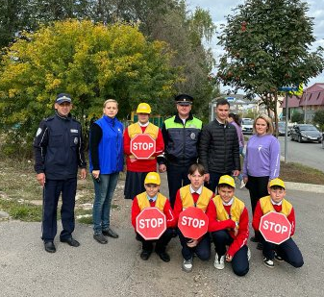

День Памяти жертв ДТП

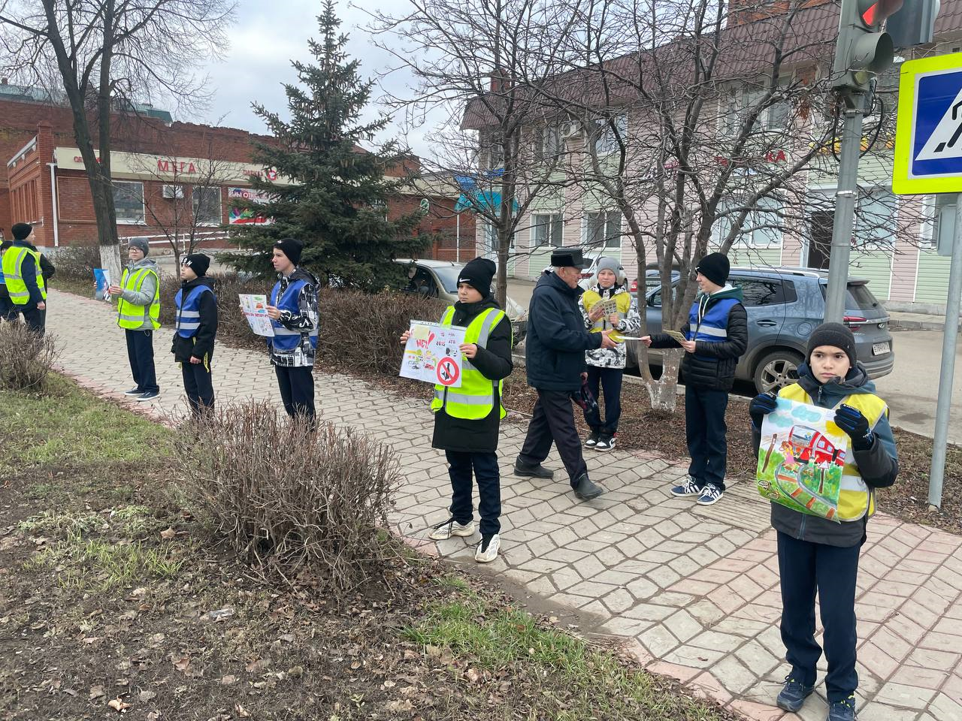

Встреча с выпускниками- участниками СВО

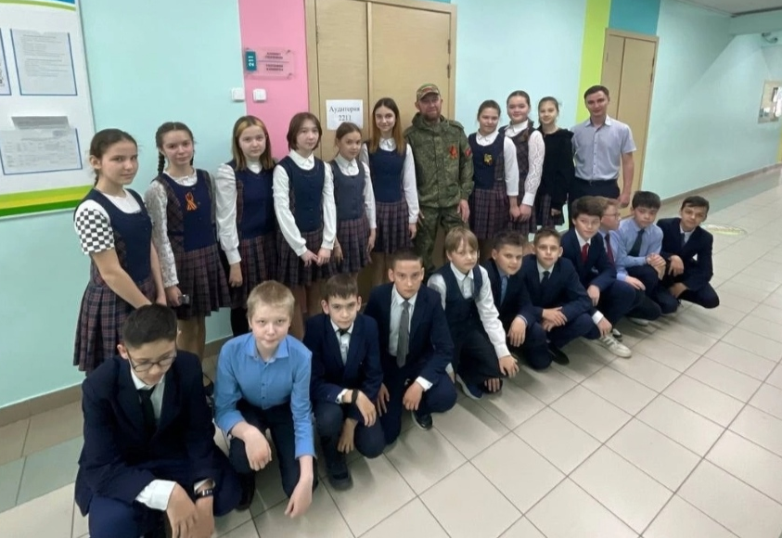

Урок Мужества
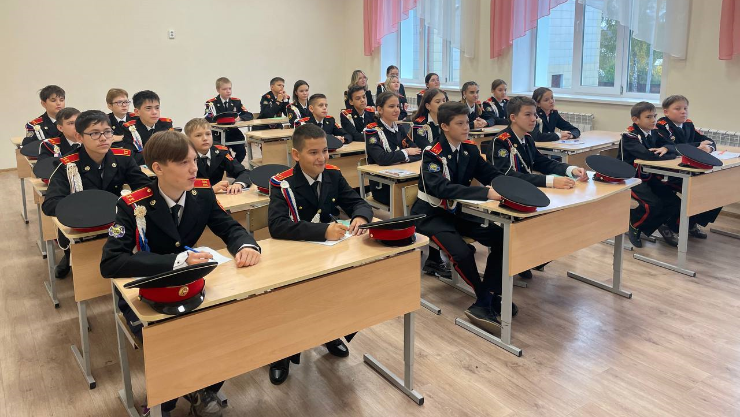

Посещение Ледового дворца «Олимп»

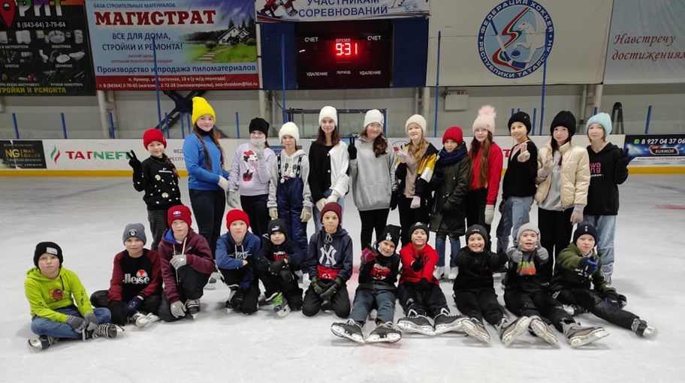

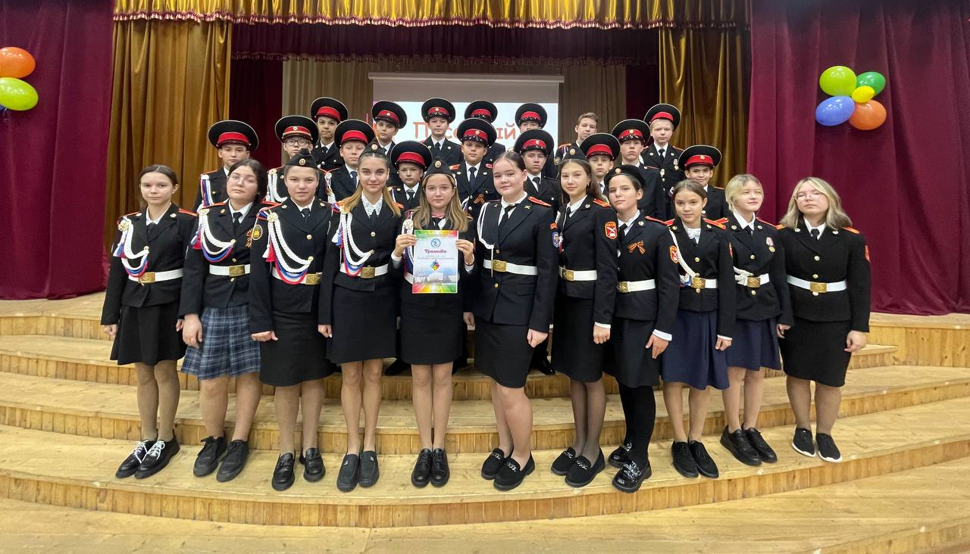
Песенный марафон ко Дню Защитника Отечества

Реализация проектов «Билет в будущее», «Россия – мои горизонты»
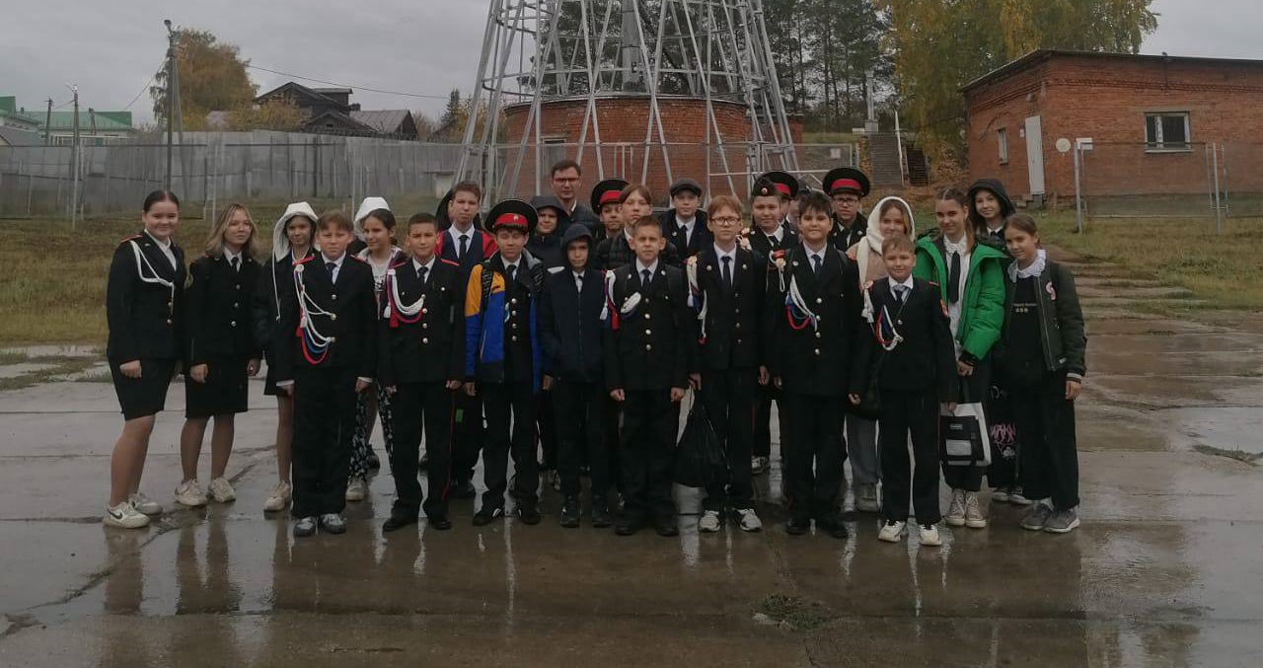

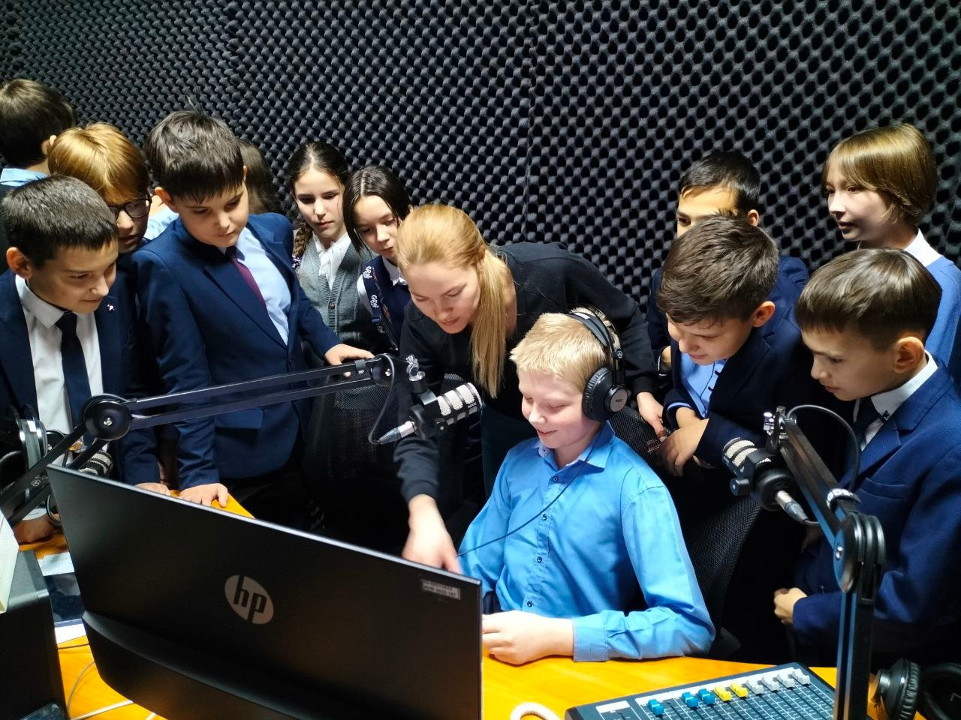

Экскурсии по памятным местам России
